|  |  |
| --- | --- |
| logo truong cao dang cong nghe thu duc |  |
| TRƯỜNG CAO ĐẲNG CÔNG NGHỆ THỦ ĐỨC  KHOA CÔNG NGHỆ THÔNG TIN |

**BÁO CÁO CÀI ĐẶT PLUGIN**

|  |
| --- |
| **Tên Nhóm: Nhóm C** |
|  |

**Thành viên:**

1. Phan Văn Tùng
2. Ngô Hữu Thế
3. Trần Đăng Khoa
4. Bùi Thị Nhựt Anh
5. Nguyễn Chí Tân

# **MỤC LỤC**

**MỤC LỤC** 1

**MỤC LỤC HÌNH** 2

**Bảng phân công công việc** 3

Cách Upload một plugin 3

**I. NỘP BÁO CÁO VÀ KIỂM TRA GITHUB** 4

**Nộp báo cáo cho giảng viên:** 4

**Kiểm tra github:** 4

**II HƯỚNG DẪN CÁCH CÀI ĐẶT VÀ UPLOAD PLUGIN** 4

**Cách cài đặt Plugin** 4

**Cách Upload một plugin** 6

III. **HƯỚNG DẪN TẠO MỘT PLUGIN** 8

**Cách tạo folder plugin** 8

**Tạo một plugin đơn giản:** 8

**Cách triển khai, sử dụng plugin vừa tạo** 10

# **MỤC LỤC HÌNH**

Hình Số 1 Cách hiển thị giao diện cài đặt Plugins 4

Hình Số 2 Giao diện cài đặt Plugin 5

Hình Số 3 Các thao tác với plugin 6

Hình Số 4 Cách upload plugin 6

Hình Số 5 Các thao tác để upload Plugin 7

Hình Số 6 Các thao tác để upload Plugin( tt) 7

Hình Số 7 Các thao tác để upload Plugin( tt) 7

Hình Số 8 Cách tạo một file plugin 8

Hình Số 9 Cách tạo một file plugin( tt) 8

Hình Số 10 Code của file plugin 9

Hình Số 11 Giao diện danh sách các bài viết sau khi đã sử dụng plugin 9

Hình Số 12 Ví dụ về cách sử dụng plugin 10

Hình Số 13 Ví dụ về cách sử dụng plugin 10

Hình Số 14 ví dụ về cách sử dụng plugin 11

# **Bảng phân công công việc**

|  |  |  |  |
| --- | --- | --- | --- |
| **Họ Tên** | **Mã số SV** | **Công Việc** | **Kết Quả** |
| Ngô Hữu Thế | 17211TT4446 | Cách sử dụng plugin. | Hoàn thành |
| Trần Đăng Khoa | 17211TT1738 | Cách cài đặt Plugin. | Hoàn thành |
| Bùi Thị Nhựt Anh | 17211TT1884 | Các bước tạo folder plugin. | Hoàn thành |
| Phan Văn Tùng | 17211TT1542 | Cách Upload một plugin. | Hoàn thành |
| Nguyễn Chí Tân | 17211TT1494 | Cách viết 1 plugin đơn giản. | Hoàn thành |

# **I. NỘP BÁO CÁO VÀ KIỂM TRA GITHUB**

## **Nộp báo cáo cho giảng viên:**

* Nộp bản báo cáo tuần trước đã làm cho giảng viên chấm.
* Mục đích: giảng viên có thể nhận xét báo cáo sau đó chỉ ra những sai lệch để kịp thời chỉnh sửa và nộp lại báo cáo hoàn thiện.

## **Kiểm tra github:**

* Các thành viên đưa code wordpress của mình lên github thông qua các ứng dụng.
* Mục đích: tạo thói quen tốt cho học sinh trong việc lưu trữ thông tin.

# **II HƯỚNG DẪN CÁCH CÀI ĐẶT VÀ UPLOAD PLUGIN**

## **Cách cài đặt Plugin**

* Muốn cài đặt 1 Plugin, bạn phải đăng nhập vào wordpress. Sau khi đăng nhập, ở menu bên trái của màn hình, ta chọn Plugins -> Add New



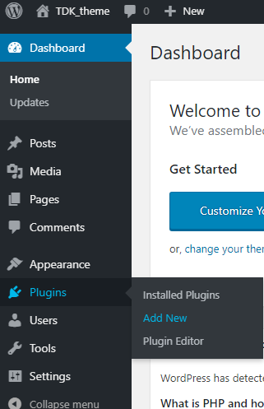

Hình Số 1 Cách hiển thị giao diện cài đặt Plugins

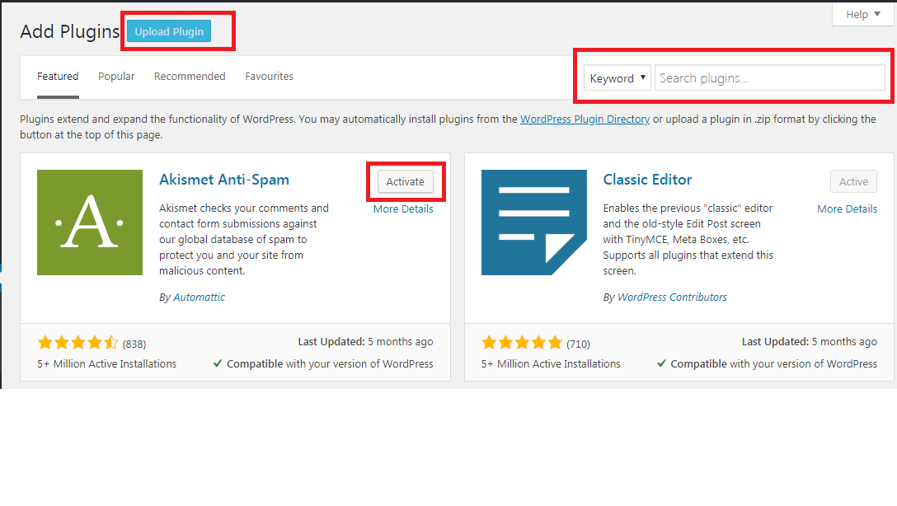

Hình Số 2 Giao diện cài đặt Plugin

Phần này khá giống với cài đặt theme cho Wordpress. Có mục tìm kiếm plugin (Search plugins…) và upload plugin. Ta có thể chọn plugin phù hợp một cách nhanh chóng thông qua việc tìm kiếm theo tên.

Khi đã tìm được một plugin phù hợp thì ta chỉ cần chọn Install Now và chờ đợi, khi Install Now xong thì Activate để cho plugin hoạt động.

* Trường hợp khi đã Install Now xong nhưng không nhấn được nút Activate được thì hay vào Dasshboard -> Plugins -> Installed Plugins và Activate cái plugin đã Install

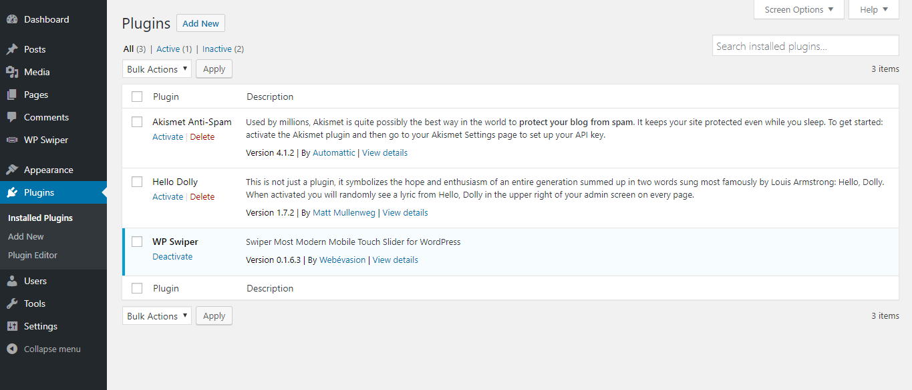

Hình Số 3 Các thao tác với plugin

* Ta chọn Deactivate để hủy plugin nếu muốn.

## **Cách Upload một plugin**

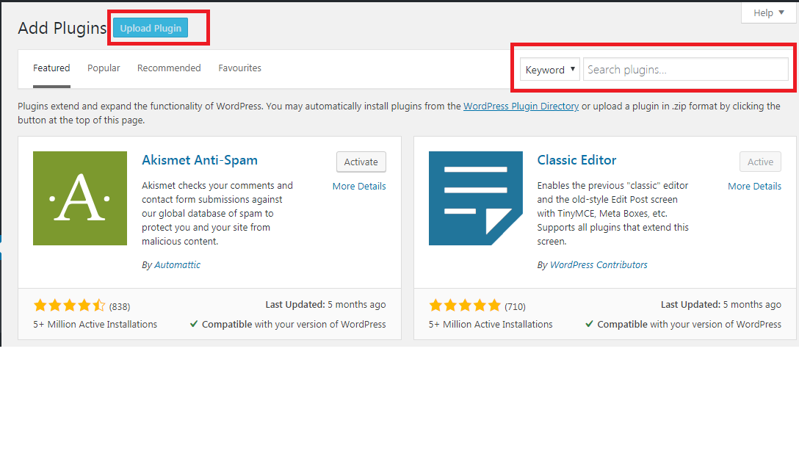

Hình Số 4 Cách upload plugin

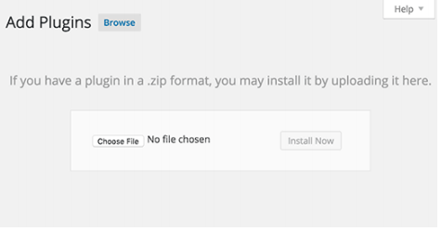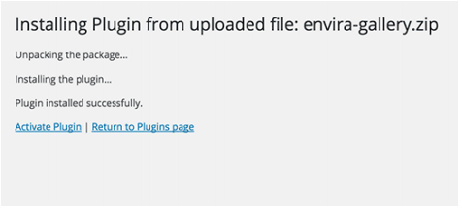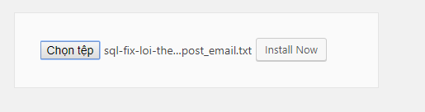Sau khi nhấn Upload Plugin thì sẽ hiện ra giao diện sau:

Hình Số 5 Các thao tác để upload Plugin

Hình Số 6 Các thao tác để upload Plugin( tt)

Hình Số 7 Các thao tác để upload Plugin( tt)

# III. **HƯỚNG DẪN TẠO MỘT PLUGIN**

## **Cách tạo folder plugin**

* Ta đặt file plugin muốn tạo tại đường dẫn sau “wp-content/plugins/….” trong file wordpress.
* 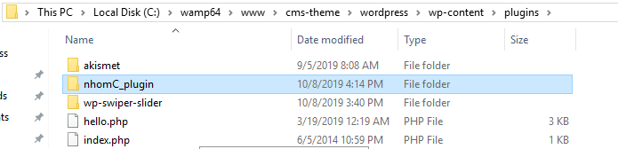 Tên thư mục là “tenfile.php” Ta có thể tạo theo cấu trúc sau:

Hình Số 8 Cách tạo một file plugin

* 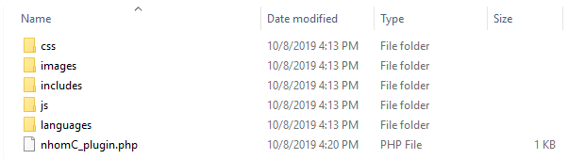nhomC_plugin là thư mục quản lý plugin muốn tạo. Nội dung của thư mục này như sau:

Hình Số 9 Cách tạo một file plugin( tt)

## **Tạo một plugin đơn giản:**

* Ở file nhomC_plugin.php ta code plugin theo ý muốn của mình. Sau đây là đoạn code của file plugin của nhóm :

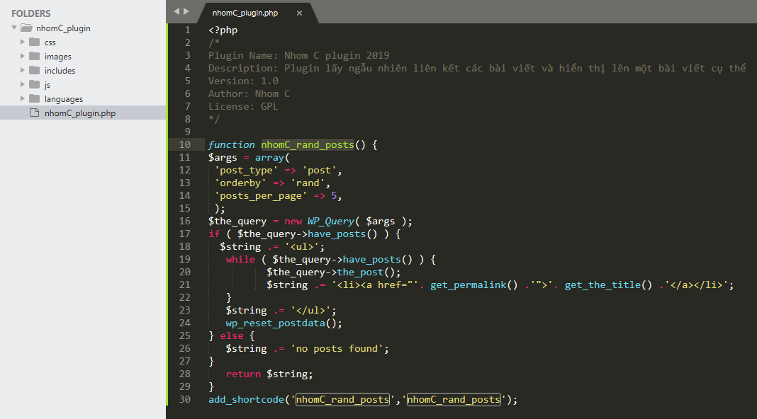

Hình Số 10 Code của file plugin

* Plugin name: tên của plugin sẽ hiện thị trên wordpress
* Sau đó có Description (Nội dung), Version, Author,..



* Chọn Activate để chạy plugin của mình. Kiểm tra nếu đã Active plugin thành công sẽ hiện Deactivate.

**Sau đây ta sẽ chạy plugin**

* Đây là danh sách các bài viết trên trang

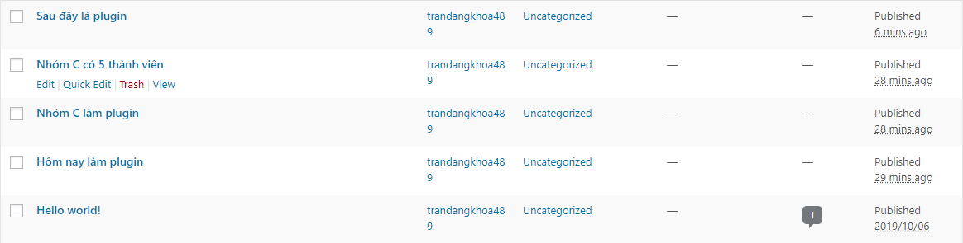

Hình Số 11 Giao diện danh sách các bài viết sau khi đã sử dụng plugin

## **Cách triển khai, sử dụng plugin vừa tạo**

* Tiếp theo là cách để chạy plugin. Tạo một bài viết mới và đặt shortcode đã tạo vào



Đây là đoạn code để chạy plugin đã tạo

Hình Số 12 Ví dụ về cách sử dụng plugin

* Ta chọn đăng bài để chạy plugin. Cuối cùng sẽ có 1 bài viết như sau:

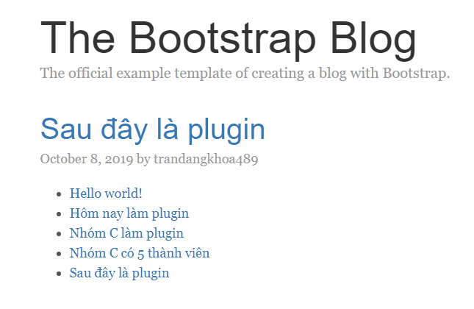

Hình Số 13 Ví dụ về cách sử dụng plugin

* Chỉ cần tải lại trang thì danh sách sẽ thay đổi ngẫu nhiên
* Click vào 1 trong danh sách thì sẽ vào trang bài viết của Tittle đó

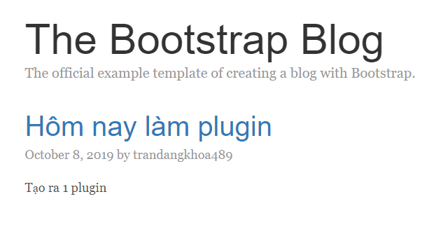

Hình Số 14 ví dụ về cách sử dụng plugin

* Nếu muốn cài đặt plugin này thì chỉ cần nén toàn bộ thư mục plugin vừa tạo thành file “.zip” sau đó vào Plugins 🡪 Add New